Melhorando a visualização

. Há um módulo externo chamado chalk;

. Ele pode deixar a visualização do console mais agradável;

. Fazendo com que seja possível expressar um feedback com base em cores;

. Vamos ver na prática!

Vamos abrir o terminal na pasta que será instalado o módulo:

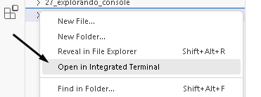

Em seguida no terminal escrevemos o seguinte comando:
npm init

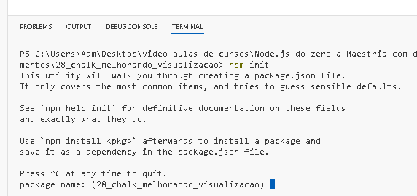

Apos isso podemos colocar todas as respostas como padrão só clicando no Enter:

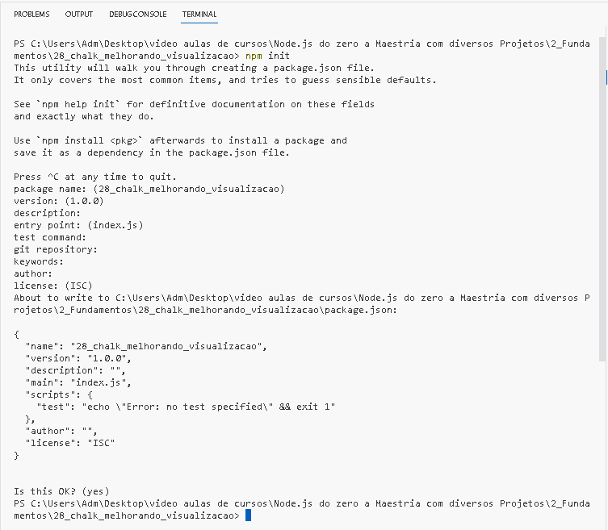

Após isso podemos ver que foi criado o arquivo package.json



Agora vamos instalar o chalk:
npm install chalk

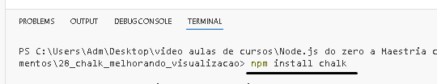

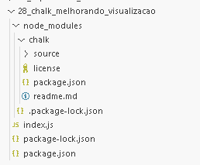

Talvez aconteça um erro na hora que for usar o node para rodar o arquivo index.js por que não foi instalado todas as pastas necessárias, que ajudam o chalk então em seguida rode o seguinte comando:
npm i chalk@4.1.2

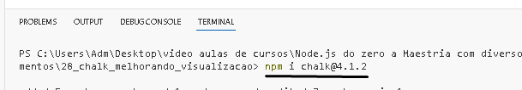

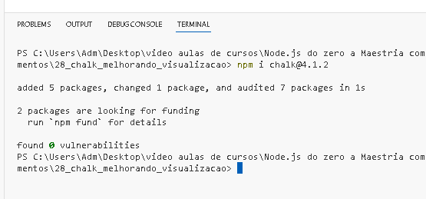

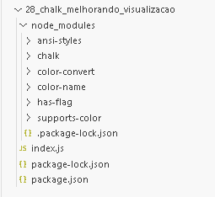

Apos isso podemos ver que mais pastas foram adiciona.

Após a instalação vamos criar o arquivo index.js:

Para chamar o chalk:

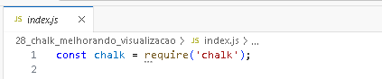

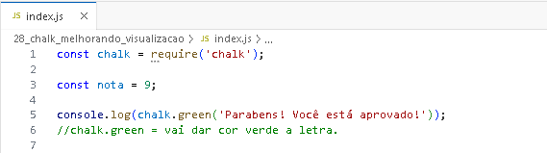

Adicionando Negrito ao texto:

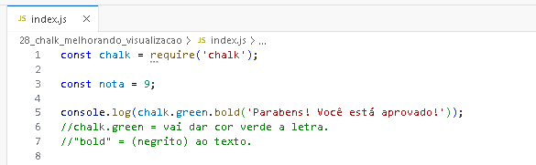

Exemplo utilizando if:

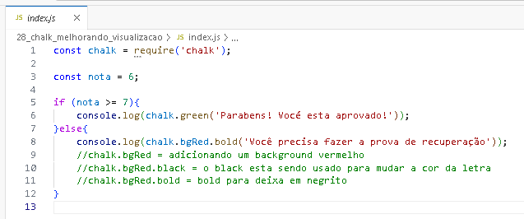

Para está rodando esses comandos no node, digitar os seguintes comandos:

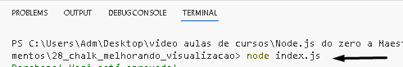

node (mais arquivo que será rodado).

